**企业招用员工“一件事”办事指引**

揭阳市人力资源和社会保障局推出企业招用员工 “一件事”，将企业招用员工关联的劳动用工备案、社保转移、补贴申领等12个事项提供打包办理服务，可以进行一项或多项选择，实现一套材料、一站受理、一次办结。

**一、事项简述**

申报人按照企业招用员工“一件事”的条件要求，结合自身实际情况，可选择一个或同时选择多个事项，填写事项信息，并按照所选的事项材料要求，一次性将申请材料提交，不同事项的共性材料只需提供1份。

**二、有哪些事项可以办理？需要准备什么材料？**

|  |  |  |  |  |
| --- | --- | --- | --- | --- |
| 序号 | 服务事项 | 办理材料 | | 办理时限 |
| 共性材料 | 其他材料 |
| 1 | 劳动用工备案 | 个人有效身份证件，原件或电子证件均可 | 1.就业登记备案表；2.就业创业证；3.就业登记备案表（以本地表单样式为准）；4.根据本地实际情况要求提供的材料；5.营业执照(只需在首次申办时提交，如用人单位名称发生变更须报变更手续)；6.广东省用人单位备案花名册 | 即办 |
| 2 | 失业保险关系转移接续——转入 | 1.失业保险关系转移凭证（跨省转移时提供） |
| 3 | 城镇职工基本养老保险关系转移接续申请——养老保险关系转入 | 无需材料 |
| 4 | 机关事业单位基本养老保险与城镇企业职工基本养老保险互转申请——转入 | 无需材料 |
| 5 | 军地养老保险关系转移接续申请——军人退役基本养老保险关系转入 | 退役军人养老保险信息表 |
| 6 | 军地养老保险关系转移接续申请——未就业随军配偶基本养老保险关系转移接续 | 无需材料 |
| 7 | 吸纳就业困难人员社会保险补贴申领——企业吸纳就业困难人员社会保险补贴申领 | 1.符合条件人员基本身份类证明（属就业困难人员的提供就业创业证复印件；属脱贫人员的提供脱贫信息；属16-24岁失业青年的提供失业登记信息；属毕业2年内高校毕业生的提供毕业证书） 2.劳动合同 3.社保缴费记录 4.单位登记信息 | 无需材料 | 28个工作日（吸纳脱贫人口就业补贴增加30个工作日） |
| 8 | 小微企业社保补贴申领——小微企业和社会组织吸纳高校毕业生社会保险补贴 | 无需材料 |
| 9 | 吸纳脱贫人口就业补贴 | 1.吸纳脱贫人口就业补贴申请表； 2.吸纳脱贫人口就业补贴花名册； 3.脱贫人口证明； 4.申请单位在银行开立基本账户凭证； 5.营业执照（或法定注册登记证照）； 6.内地居民身份证明 |
| 10 | 公益性岗位补贴申领 | 单位发放工资明细账（单）； |
| 11 | 就业见习补贴申领 | 1.见习协议书； 2.见习单位发放补贴明细账单； 3.见习人员人身意外伤害保险发票； |
| 12 | 一般性岗位补贴 | 无需材料 |

**三、企业招用员工“一件事”怎么申请办理？**

**（一）账号登录**

1、关注“揭阳人社” 微信公众号



2、底部菜单栏选择“微动态”→“智慧人社”菜单模块

3、首页选择“个人中心”→“点击登录”

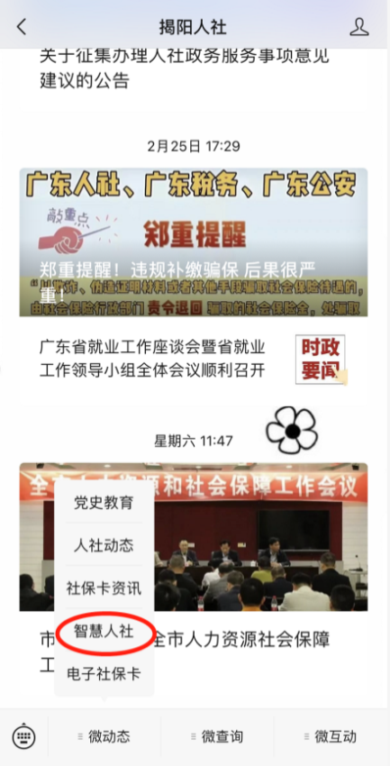 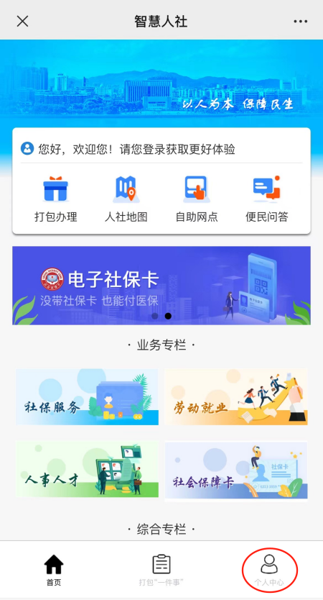 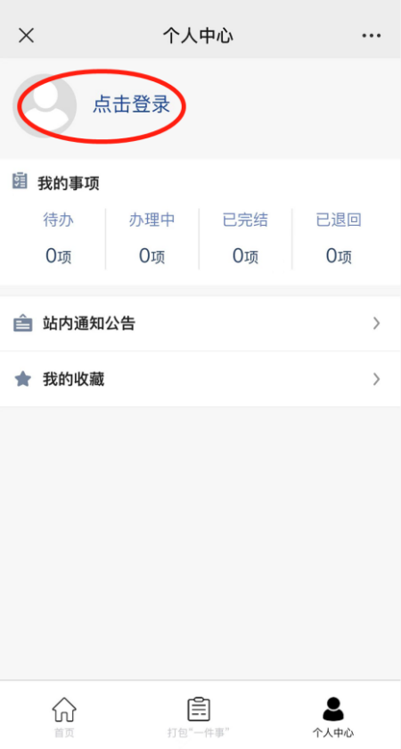

**登录方式一**（人脸识别）（个人）： ①长按二维码进入粤信签认证→选择“揭阳智慧人社”→ 点击“验证登录”→点击“允许”获取昵称头像→点击“允许”打开“粤信签”小程序→点击“人脸识别登录”。

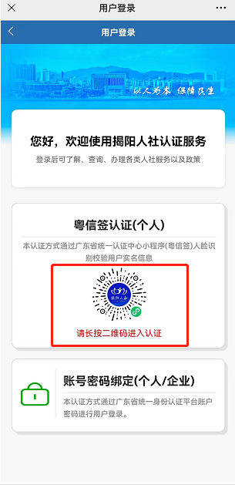 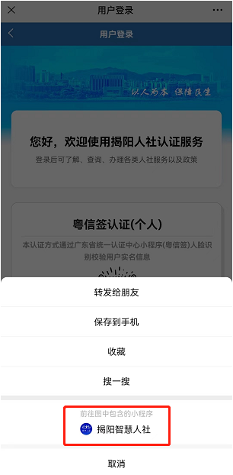 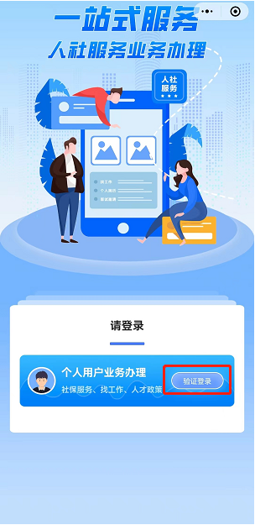

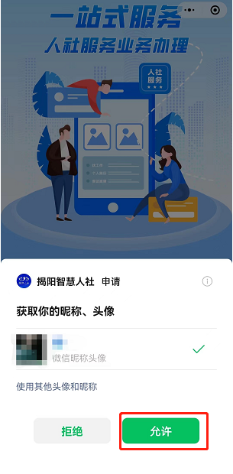 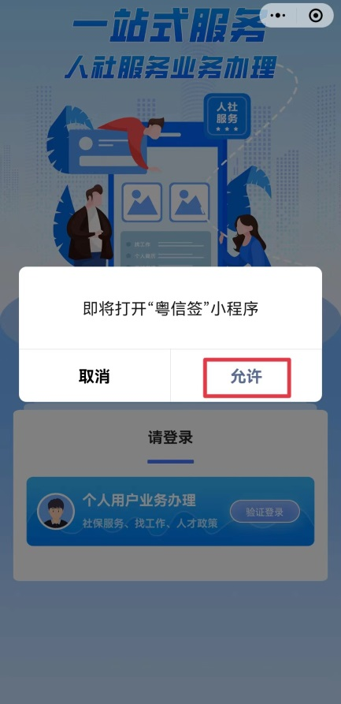 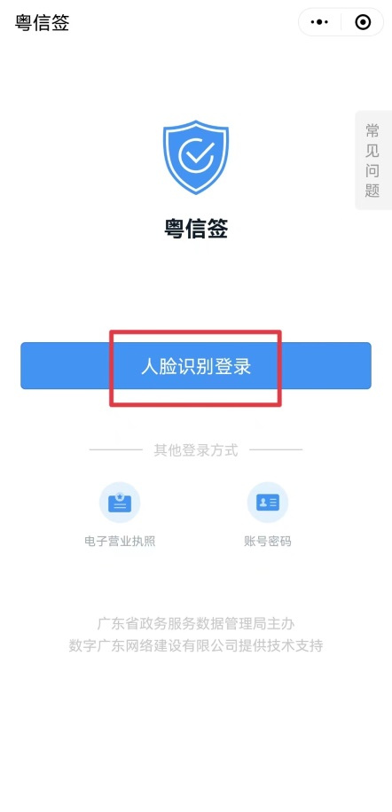

②首次登录补充完整“姓名”、“身份证号码”，勾选选择框并点击“开始人脸识别验证”→勾选选择框并点击“下一步”→按屏幕指示完成人脸识别。

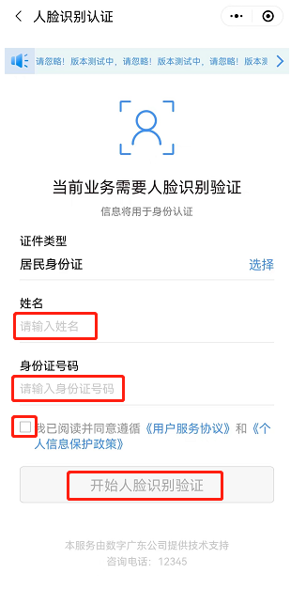 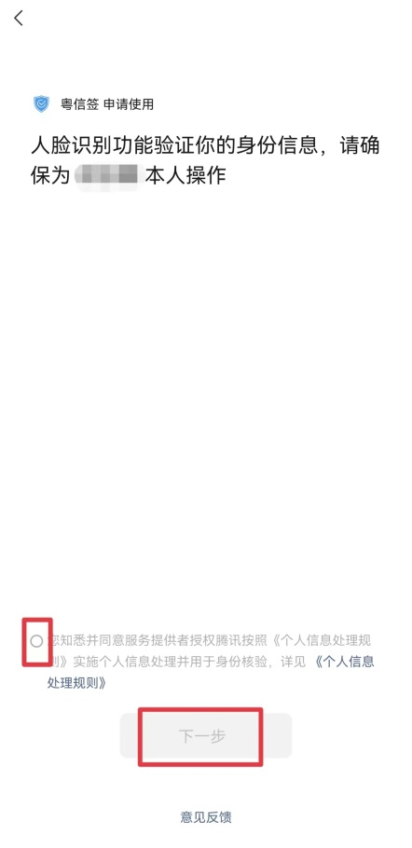 

③点击“返回揭阳智慧人社”→点击“返回揭阳智慧人社公众号”，完成登录，页面自动跳转至“智慧人社”主页。

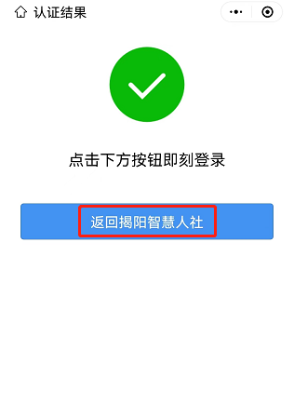 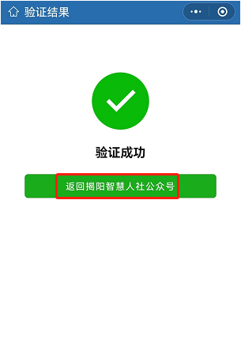

**登录方式二**（账号密码）（个人/企业）： ①选择“账号密码绑定”→ 输入账号、密码、验证码信息，点击“登录”→ 点击“继续访问”。

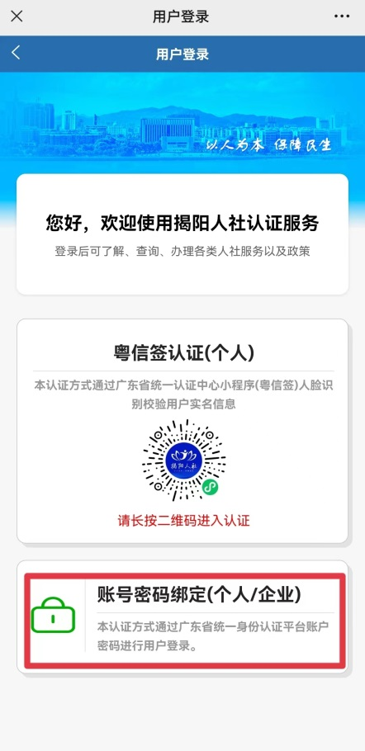 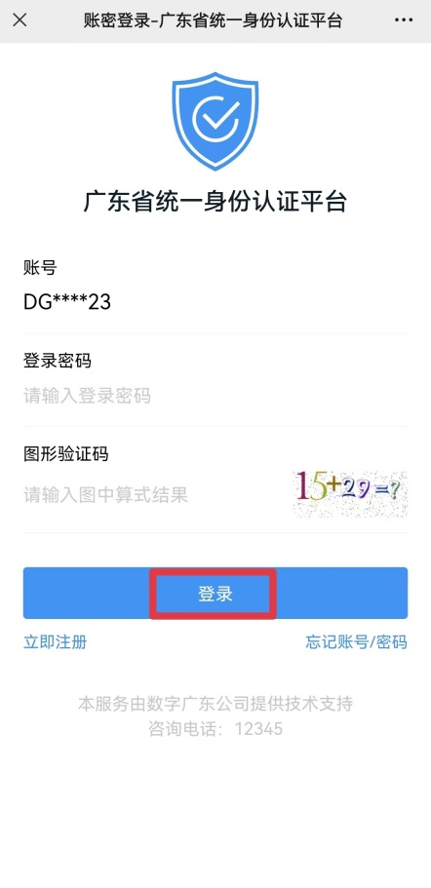 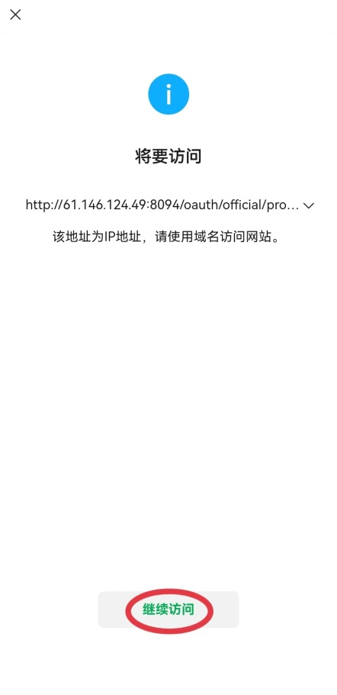

**（二）业务办理**

1、首页点击打包“一件事”→选择企业招用员工“一件事”。

2、展开选择需要办理的事项（如：“补贴服务”——“公益性岗位补贴申领”、“就业见习补贴申领”等事项），勾选之后点击页面下方“下一步”。

3、补充完整页面信息，点击“提交采集信息”。

4、上传所需办理材料，点击“照相机”按钮选择材料上传，最后点击“下一步”按钮完成业务办理。

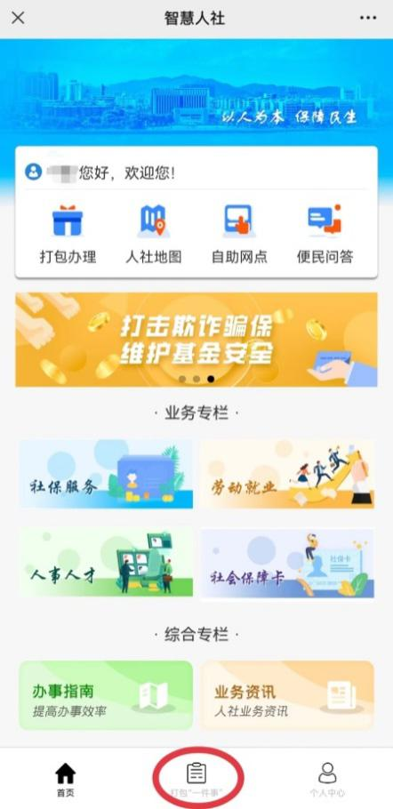 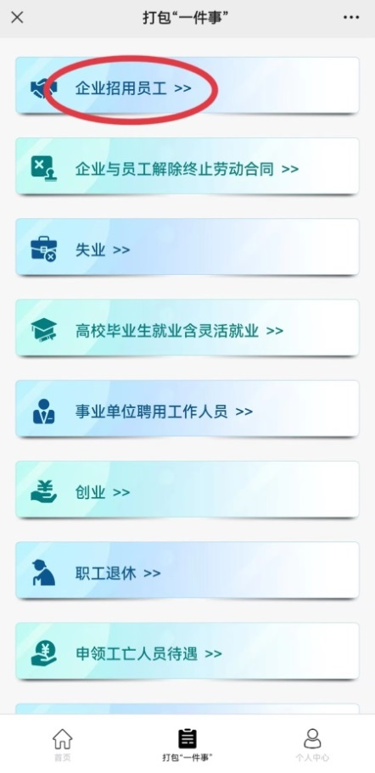 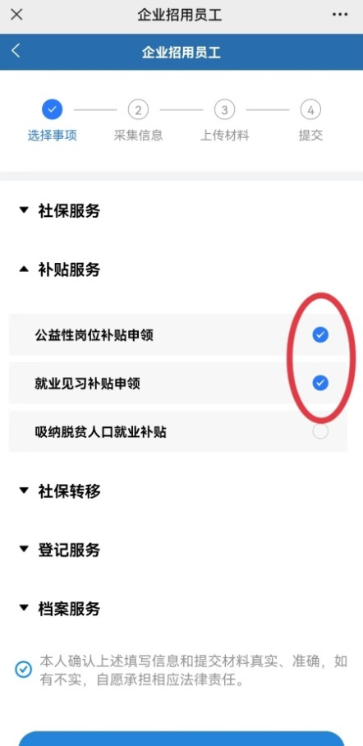 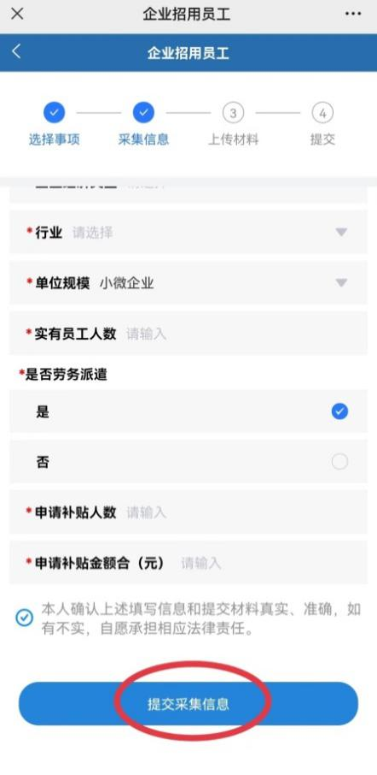 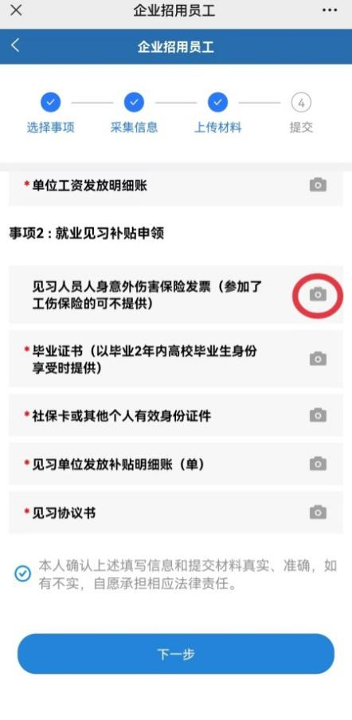

**（三）进度结果查询**

进入个人中心页面，在“我的事项”中，查看办理进度和结果，包括待办、办理中、已办结和已退回。

